Muffins blancs et verts
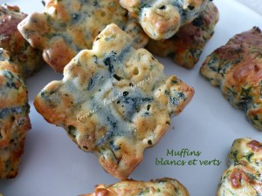 Pour 12 Muffins blancs et verts
- 280 g de vert de blette
- 200 g de farine
- 1 sachet de levure chimique
- ½ càc de muscade râpé
- 100 g de comté râpé
- 60 g de feta
- 250 g de lait
- 1 œuf
- sel & poivre du moulin
12 moules à muffins empreintes petites tablettes pour moi
Préchauffage du four à 195°C
Récupérer et laver le vert des feuilles d'une botte de blettes.
Les faire cuire pendant une dizaine de minutes dans une casserole d'eau bouillante salée.
Les égoutter soigneusement (pour moi dans l'essoreuse à herbes).
Les hacher grossièrement au couteau et réserver.
Mélanger dans un saladier la farine, la levure et la muscade.
Ajouter le fromage râpé et la feta émiettée ainsi que du poivre. Mélanger.
Faire un puits et y déposer le lait et l'œuf.
Mélanger très rapidement pour obtenir une pâte grumeleuse.
Ajouter enfin le vert des blettes, goûter et rectifier l'assaisonnement en sel si nécessaire.
Répartir la pâte dans les empreintes (1).
Enfourner pour une vingtaine de minutes.
Démouler sur une grille et déguster tièdes.

